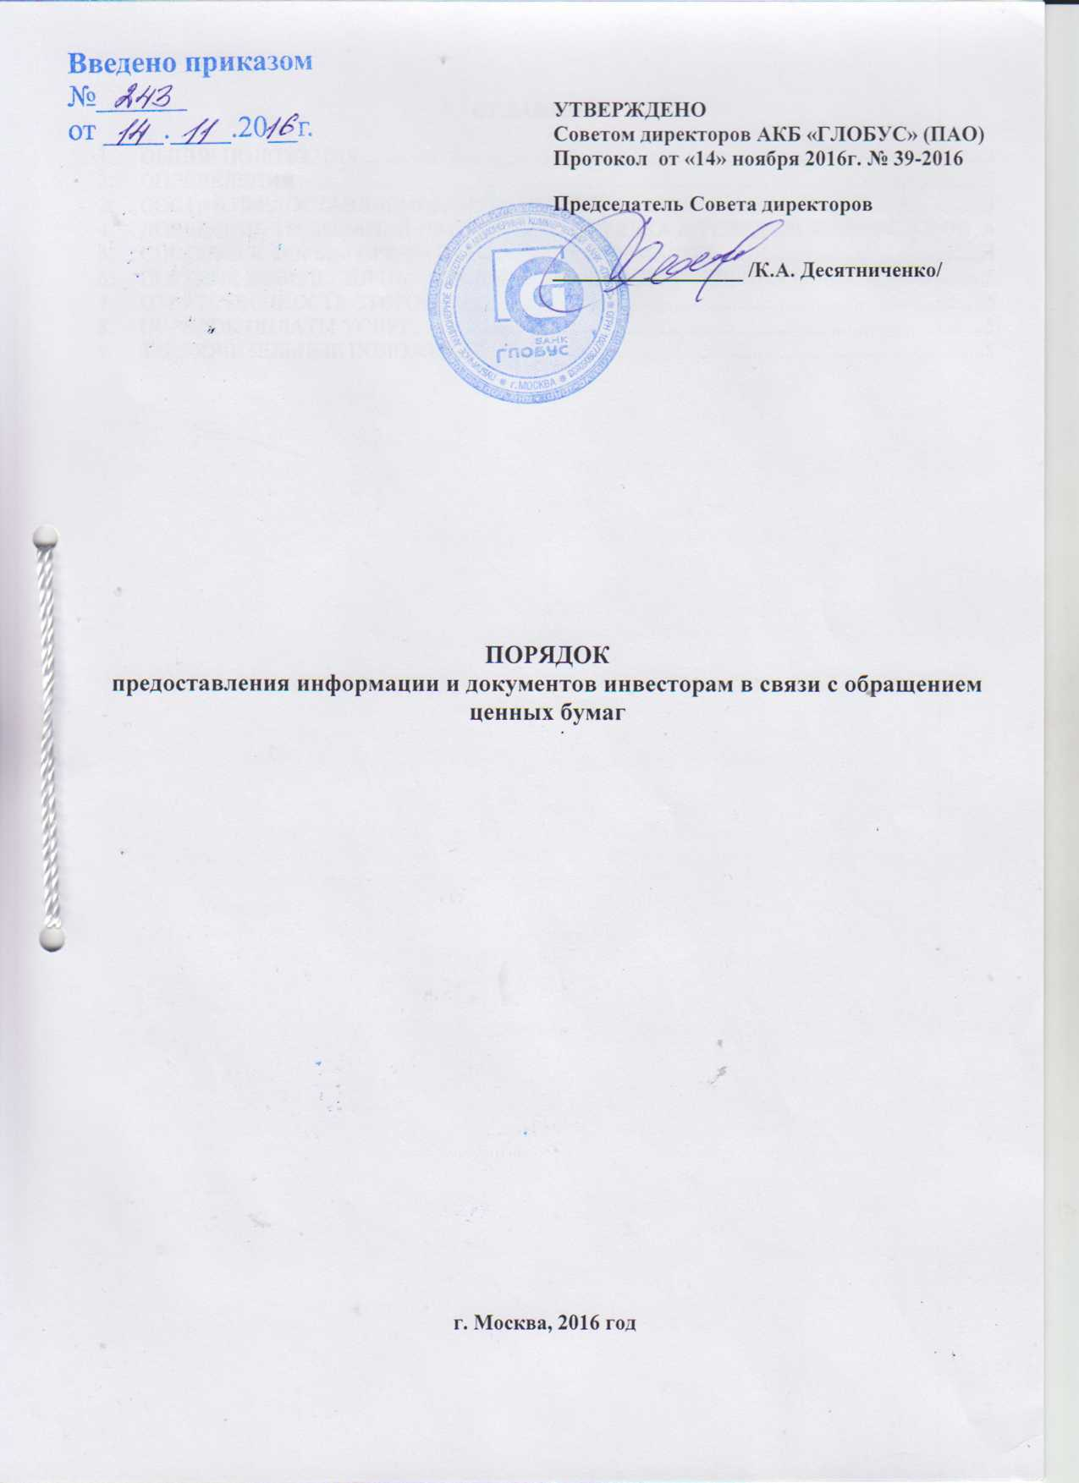
ОГЛАВЛЕНИЕ
1. ОБЩИЕ ПОЛОЖЕНИЯ 3
2. ОПРЕДЕЛЕНИЯ 3
3. СОСТАВ ПРЕДОСТАВЛЯЕМОЙ ИНФОРМАЦИИ 3
4. ДОВЕДЕНИЕ ТРЕБОВАНИЙ НАСТОЯЩЕГО ПОРЯДКА ДО СВЕДЕНИЯ ИНВЕСТОРОВ 4
5. СПОСОБЫ И ФОРМЫ ПРЕДОСТАВЛЕНИЯ ИНФОРМАЦИИ 4
6. ПОРЯДОК ДОВЕДЕНИЯ НАСТОЯЩЕГО ПОРЯДКА ДО СВЕДЕНИЯ ИНВЕСТОРОВ 5
7. ОТВЕТСТВЕННОСТЬ СТОРОН 5
8. ПОРЯДОК ОПЛАТЫ УСЛУГ 5
9. ЗАКЛЮЧИТЕЛЬНЫЕ ПОЛОЖЕНИЯ 5

ОБЩИЕ ПОЛОЖЕНИЯ
  - Настоящий Порядок предоставления информации и документов инвесторам в связи с обращением ценных бумаг (далее – Порядок) определяет состав предоставляемой информации и документов, а также способы и формы предоставления, размеры и порядок оплаты услуг по предоставлению информации и документов инвесторам в АКБ «ГЛОБУС» (ПАО).
  - Порядок разработан в соответствии с требованиями Федерального закона от 05.03.1999 № 46-ФЗ «О защите прав и законных интересов инвесторов на рынке ценных бумаг» (далее – Федеральный закон № 46-ФЗ).

ОПРЕДЕЛЕНИЯ
В настоящем Порядке используются следующие определения:
Банк – АКЦИОНЕРНЫЙ КОММЕРЧЕСКИЙ БАНК «ГЛОБУС» (ПУБЛИЧНОЕ АКЦИОНЕРНОЕ ОБЩЕСТВО), АКБ «ГЛОБУС» (ПАО)
Инвестор – любое заинтересованное в услугах профессионального участника (Банка) на рынке ценных бумаг лицо.

СОСТАВ ПРЕДОСТАВЛЯЕМОЙ ИНФОРМАЦИИ
  - Банк обязан предоставить по требованию Инвестора следующие документы и информацию о своей деятельности в качестве профессионального участника рынка ценных бумаг:
- копии лицензий на осуществление профессиональной деятельности на рынке ценных бумаг;
- копию документа о государственной регистрации;
- сведения об органе, выдавшем лицензию на осуществление профессиональной деятельности на рынке ценных бумаг (его наименование, адрес и телефоны);
- сведения об уставном капитале, о размере собственных средств Банка и его резервном фонде.
  - Банк при приобретении у него ценных бумаг Инвестором либо при приобретении им ценных бумаг по поручению Инвестора обязан по требованию Инвестора помимо информации, состав которой определен федеральными законами и иными нормативными правовыми актами Российской Федерации, предоставить следующую информацию:
- сведения о государственной регистрации выпуска этих ценных бумаг и государственный регистрационный номер этого выпуска, а в случае совершения сделки с ценными бумагами, выпуск которых не подлежит государственной регистрации в соответствии с требованиями федеральных законов, – идентификационный номер выпуска таких ценных бумаг;
- сведения, содержащиеся в решении о выпуске этих ценных бумаг и проспекте их эмиссии;
- сведения о ценах и котировках этих ценных бумаг на организованных рынках ценных бумаг в течение шести недель, предшествовавших дате предъявления Инвестором требования о предоставлении информации, если эти ценные бумаги включены в листинг организаторов торговли, либо сведения об отсутствии этих ценных бумаг в листинге организаторов торговли;
- сведения о ценах, по которым эти ценные бумаги покупались и продавались этим профессиональным участником в течение шести недель, предшествовавших дате предъявления Инвестором требования о предоставлении информации, либо сведения о том, что такие операции не проводились;
- сведения об оценке этих ценных бумаг рейтинговым агентством, признанным в порядке, установленном законодательством Российской Федерации.
  - Банк при отчуждении ценных бумаг Инвестором обязан по требованию Инвестора помимо информации, состав которой определен федеральными законами и иными нормативными правовыми актами Российской Федерации, предоставить информацию о:
- ценах и котировках этих ценных бумаг на организованных рынках ценных бумаг в течение шести недель, предшествовавших дате предъявления Инвестором требования о предоставлении информации, если эти ценные бумаги включены в листинг организаторов торговли, либо сведения об отсутствии этих ценных бумаг в листинге организаторов торговли;
- ценах, по которым эти ценные бумаги покупались и продавались Банком в течение шести недель, предшествовавших дате предъявления Инвестором требования о предоставлении информации, либо сведения о том, что такие операции не проводились.

ДОВЕДЕНИЕ ТРЕБОВАНИЙ НАСТОЯЩЕГО ПОРЯДКА ДО СВЕДЕНИЯ ИНВЕСТОРОВ
  - Банк, настоящим Порядком уведомляет Инвесторов о праве получить информацию, указанную в настоящем Порядке.
  - Текст данного Порядка предоставляется Инвестору согласно пункту 6.2. настоящего Порядка.

СПОСОБЫ И ФОРМЫ ПРЕДОСТАВЛЕНИЯ ИНФОРМАЦИИ
  - Информация, перечисленная в разделе 3 настоящего Порядка, предоставляется по запросу Инвестора, оформленному с соблюдением следующих требований:
    - запрос предоставляется в письменной форме;
    - запрос должен содержать:
- информацию об Инвесторе (наименование для юридических лиц, ФИО – для физических лиц);
- ссылку на номер соглашения Инвестора с Банком, на основании которого Банк оказывает Инвестору услуги на рынке ценных бумаг;
- перечень и объем требуемой информации в соответствии с положениями настоящего Порядка;
- способ получения информации (лично, почтовым отправлением);
- подпись Инвестора – физического лица или подпись уполномоченного лица Инвестора – юридического лица, заверенная печатью организации.
  - Информация предоставляется Инвестору в письменной форме в объеме, указанном в запросе, но не более объема, предусмотренного действующим законодательством.
  - При подготовке ответа на запрос Инвестора Банк пользуется следующими источниками информации:
- документы, официально поступившие в Банк (в том числе с использованием электронных каналов связи) от участников фондового и срочного рынка – бирж, клиринговых центов, депозитариев, саморегулируемых организаций (СРО) и пр.;
- информация с официальных сайтов регулирующих и надзорных органов, СРО в информационно-телекоммуникационной сети «Интернет»;
- информация с общедоступных официальных сайтов эмитентов ценных бумаг, информационных агентств в информационно-телекоммуникационной сети «Интернет».
  - Банк составляет ответ на запрос Инвестора в письменной форме в течение 30 (Тридцати) дней с даты получения запроса, а не требующие дополнительного изучения и проверки – не позднее 15 (Пятнадцати) дней, и передает его Инвестору способом, указанным в запросе.

ПОРЯДОК ДОВЕДЕНИЯ НАСТОЯЩЕГО ПОРЯДКА ДО СВЕДЕНИЯ ИНВЕСТОРОВ
  - Настоящий Порядок размещается на странице в информационно-телекоммуникационной сети «Интернет», используемой Банком для опубликования информации.
  - По запросу Инвестора Порядок предоставляется на бумажном носителе.
  - Право на получение информации и документов, предусмотренных статьей 6 Федерального закона № 46-ФЗ на условиях, установленных настоящим Порядком, доводится до сведения Инвесторов при заключении соглашения на оказание услуг на рынке ценных бумаг.

ОТВЕТСТВЕННОСТЬ СТОРОН
  - Нарушение требований, установленных настоящим Порядком, в том числе предоставление недостоверной, неполной и(или) вводящей в заблуждение Инвестора информации, является основанием для изменения или расторжения соглашения на оказание услуг на рынке ценных бумаг по требованию Инвестора в порядке, установленном гражданским законодательством Российской Федерации.
  - Инвестор вправе в связи с приобретением или отчуждением ценных бумаг потребовать у Банка предоставить информацию в соответствии с настоящим Порядком и несет риск последствий непредъявления такого требования.

ПОРЯДОК ОПЛАТЫ УСЛУГ
  - Банк вправе потребовать от Инвестора за предоставленную ему в письменной форме информацию, предусмотренную настоящим Порядком, плату в размере, не превышающем затрат на ее копирование.

ЗАКЛЮЧИТЕЛЬНЫЕ ПОЛОЖЕНИЯ
- Порядок утверждается Советом директоров Банка.
- Если в результате изменений законодательства Российской Федерации и(или) иных нормативных правовых актов отдельные статьи настоящего Порядка вступают в противоречие с ними или становятся недействительными, до момента внесения изменений в Порядок руководители и сотрудники руководствуются действующими применимыми нормами законодательства Российской Федерации и актами Банка России.

